
Tedenski jedilnik od 19.oktober do 25. oktobra 2026

Obrok | Dieta |  | Ponedeljek 19.10.2026 | Torek  20.10.2026 | Sreda  21.10.2026 | Četrtek  22.10.2026 | Petek  23.10.2026 | Sobota  24.10.2026 | Nedelja  25.10.2026
Zajtrk |  |  | zaseka/krem maslo  bela kava kruh  (gluten, soja, laktoza) | margarina marmelada  bela kava kruh  (gluten, jajca, soja, laktoza) | mesno zelenjavni namaz  bela kava kruh  (gluten, soja, laktoza) | viki krema/kisla smetana bela kava kruh  (gluten, soja, laktoza) | rezine sira  bela kava kruh  (gluten, soja, laktoza) | pašteta  bela kava kruh  (gluten, soja, laktoza) | maslo in marm. /med  bela kava kruh  (gluten, soja, laktoza)
 |  | PASIRANI | kus kus na mleku | mlečni riž | čokolino | mlečna juha | bela kava, kruh | mlečni zdrob | mlečni zdrob
Kosilo |  | NAVADNO  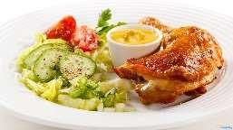 | ričet s prekajenim mesom domače pecivo (gluten, soja, laktoza, jajca) | paradižnikova juha pleskavica na žaru krompirjeva solata  (gluten, soja, jajca) | ciganski golaž beli riž solata  (gluten, soja) | želodčki s krompirjem pijana nevesta polnozrnat kruh  (gluten, soja, laktoza, jajca) | zelenjavna juha  rižev narastek s  sadnim prelivom  (gluten, soja, laktoza, jajca) | obara s svinjskim mesom in žličniki sadni desert  (gluten, laktoza, jajca, soja) | goveja juha z rezanci govedina pražen krompir kuhan hren  (gluten, soja, jajca)
 |  | ANTIPURINSKO  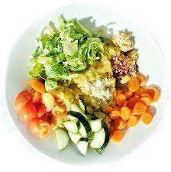 | ričet s hrenovko domače pecivo (gluten, soja, laktoza, jajca) | paradižnikova juha pleskavica na žaru krompirjeva solata  (gluten, soja, jajca) | ciganski golaž beli riž rdeča pesa  (gluten, soja) | želodčki s krompirjem pijana nevesta polnozrnat kruh  (gluten, soja, laktoza, jajca) | zelenjavna juha  rižev narastek s  sadnim prelivom  (gluten, soja, laktoza, jajca) | obara s svinjskim mesom in žličniki sadni desert  (gluten, laktoza, jajca, soja) | goveja juha z rezanci govedina pražen krompir kuhan hren  (gluten, soja, jajca)
 |  | ŽELODČNO  ŽOLČNO JETRNO | ričet s hrenovko domače pecivo (gluten, soja, laktoza, jajca) | paradižnikova juha pleskavica na žaru krompirjeva solata  (gluten, soja, jajca) | ciganski golaž beli riž rdeča pesa  (gluten, soja) | želodčki s krompirjem pijana nevesta polnozrnat kruh  (gluten, soja, laktoza, jajca) | zelenjavna juha  rižev narastek s  sadnim prelivom  (gluten, soja, laktoza, jajca) | obara s svinjskim mesom in žličniki sadni desert  (gluten, laktoza, jajca, soja) | goveja juha z rezanci govedina pražen krompir kuhan hren  (gluten, soja, jajca)
 |  | PASIRANO  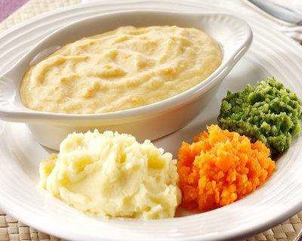 | ričet s hrenovko domače pecivo (gluten, soja, laktoza, jajca) | paradižnikova juha pleskavica na žaru pire krompir  (gluten, soja, jajca) | ciganski golaž beli riž rdeča pesa  (gluten, soja) | želodčki s krompirjem pijana nevesta beli žganci  (gluten, soja, laktoza, jajca) | zelenjavna juha  rižev narastek s  sadnim prelivom  (gluten, soja, laktoza, jajca) | obara s svinjskim mesom in žličniki sadni desert  (gluten, laktoza, jajca, soja) | goveja juha z rezanci govedina pražen krompir kuhan hren  (gluten, soja, jajca)
Večerja |  | NAVADNA   | rezine tlačenke zelje s fižolom kruh čaj z limono  (gluten, soja) | mesno zelenjavna enolončnica koruzni kruh čaj z limono (gluten, soja, laktoza) | pečena navadna klobasa paradižnik v kosih kruh čaj z limono (gluten, jajca, soja) | kajzerica mortadela rezine sira čaj z limono (soja, gluten, laktoza) | mlečni zdrob čokoladnim posipom bela kava  (soja, gluten, laktoza) | doručak čebula z bučnim oljem črni kruh čaj z limono (gluten, soja) | domača ocvirkovka navadni jogurt (jajca, soja, gluten)
 |  | ANTIPURINSKA | rezine tlačenke vložena zelenjava kruh čaj z limono  (gluten, soja) | mesno zelenjavna enolončnica koruzni kruh čaj z limono (gluten, soja, laktoza) | pečena navadna klobasa paradižnik v kosih kruh čaj z limono (gluten, jajca, soja) | kajzerica mortadela rezine sira čaj z limono (soja, gluten, laktoza) | mlečni zdrob s čokoladnim posipom bela kava (soja, gluten, laktoza) | doručak vložena solata črni kruh čaj z limono (gluten, soja) | domača ocvirkovka navadni jogurt (jajca, soja, gluten)
 |  | ŽELODČNA  ŽOLČNA JETRNA | rezine tlačenke vložena zelenjava kruh čaj z limono  (gluten, soja) | mesno zelenjavna enolončnica koruzni kruh čaj z limono (gluten, soja, laktoza) | pečena navadna klobasa paradižnik v kosih kruh čaj z limono (gluten, jajca, soja) | kajzerica mortadela rezine sira čaj z limono (soja, gluten, laktoza) | mlečni zdrob s čokoladnim posipom bela kava (soja, gluten, laktoza) | doručak vložena solata črni kruh čaj z limono (gluten ,soja) | domača ocvirkovka navadni jogurt (jajca, soja, gluten)
 |  | PASIRANA | špinača pire krompir zelenjavni zrezek čaj z limono  (gluten, soja, laktoza) | mesno zelenjavna enolončnica koruzni kruh čaj z limono (gluten, soja, laktoza) | kokošja juha z mesom in žličniki koruzni kruh čaj z limono (gluten, jajca, soja) | prežganka čokoladni puding čaj z limono (jajca, soja, gluten) | mlečni zdrob s čokoladnim posipom bela kava (soja, gluten, laktoza) | golaževa juha lca čaj z limono (gluten, soja) | enolončnica z mesom in testeninami gosti sok (gluten, soja, jajca)
Malica |  |  | sadje | jogurt  (laktoza) | sadna kaša | puding  (laktoza) | sadje | jogurtov desert  (laktoza) | sadje
Pridržujemo si pravico do spremembe jedilnika!

